二实小教育集团2013-2014（下）联校教研活动一
-----陈小红老师执教《风》
一、活动照片
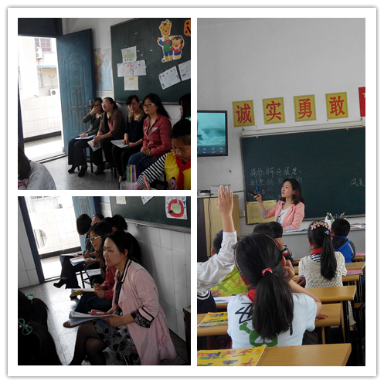

二、活动教案
学校：常州市第二实验小学  教育集团 |  |  | 年级：三年级 |  | 班级：6班 | 人数：
学科：美术 |  |  | 课题：风 |  | 教师：陈小红 | 日期：2014年5月
一、教学目标
1.感受风的奇妙，能够用简洁 语言描绘风吹来的情景。
2.了解春夏秋冬风的不同特点。
3.引导学生通过简单的创意表现风来了。
二、制定依据
1.教材分析
风是自然馈赠一我们的礼物，有给人们带来舒适的微风、也给人带来灾害的狂风、飓风，各种各样的风带给我们不同感受。本课旨在学生体验风、感受风，并通过自己的观察，感知表现以风为主题的作品。
2.学生分析
用与学生生活息息相关的内容作为命题画创作题材，为的是让学生更关注生活及自己周围的事物，也让学生由此及彼，放开思路，回忆更丰富多彩，更妙趣横生的内容，从而引发联想。
三、教学准备
教师：范画、图片
学生：课本、画纸、水彩笔、油画棒

教学过程
教学环节 |  | 教师活动 |  | 学生活动 |  | 设计意图
开放式导入 |  | - 听一听风的声音，请学生说一说是什么样的风，还有哪些风？  - 回忆一下当风吹来的时候会有什么变化？  - 怎样才能有风？ |  | 风看得见吗？坐在这儿你感受到风吗？风吹来时观察一下身边的同学发生了什么变化？回忆风中的变化？不同的季节风，带给我们的感受是怎样？学生讨论并发表自己的看法。 |  | 请学生感受风，说说风来了给我们带来什么不同的感受。通过回忆风中的环境是什么样的，为创作作辅垫。
核  心  过  程  推  进 | 一、欣赏及介绍 | 1.风是怎么形成的？  2.介绍以风为主题的图片欣赏；  3.风特性：的方向性  4.欣赏同龄的朋友如何感受、表现风的。 |  | 1.你知道有关风的知识吗？你能介绍一种不平常的风吗？  2.根据作品，讨论他们是怎样构图、构思、色彩及景物表达的？  3.说说你会怎样表现风？ |  | 通过交流，调动学生以有经验。通过作品欣赏，了解如何用画面去表现不同的风。
核  心  过  程  推  进 | 二、练习与体会 | 教师示范  思考：借助什么表现风。  勾线：用黑色勾线笔画出物体。  上色：多用色彩表现。 |  | 学生表现风中的一个特写  要求：1. 独立创作一幅表现风的想象画。2.用线条和色彩表现。 |  | 通过教师示范，激发学生大胆表现跟风的主题有关的作品。
开 放 式  延 伸 | 拓展  延伸 | 了解“知识窗”。  人类能运用风能的知识。
开 放 式  延 伸 | 作业  设计 | 以“风”为主题画一幅画。
反思重建

三、活动评课
雍晓燕：常规很好，学生听得专注。保证了课堂教学的有序开展。老师注重课堂的示范，陈老师的绘画课在示范之前的创作构思的引导？准备画什么？；通过听觉、视觉、感觉等多中感官来感受风、了解风、为后面表现风作好铺垫。建议图片欣赏还可以再慢慢一点，分析风来时人物的衣服、动作，景物的变化等。
徐月：陈老师教学常规很好，准备认真细致。
张灿：陈老师环节清晰，感受风的图片，示范常态化，可以尝试从不常态的示范来引导学生处理线条的变化。
刘敏：图片有代表性，引导好。中年级孩子在绘画中的瓶颈，无法提升。可以考虑分不示范。
朱茜：美术学习的前后知识的衔接，每节课抓住一个重点进行突破。

二实小教育集团2013-2014（下）联校教研活动二
-----缪勤丹老师执教《相同图样排排队》
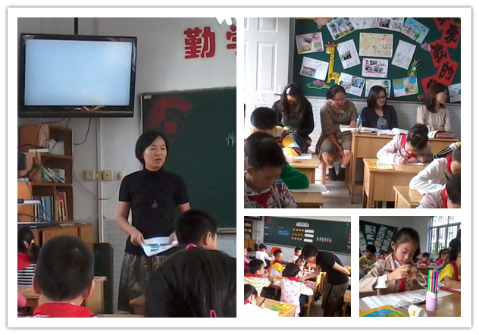
一、活动照片

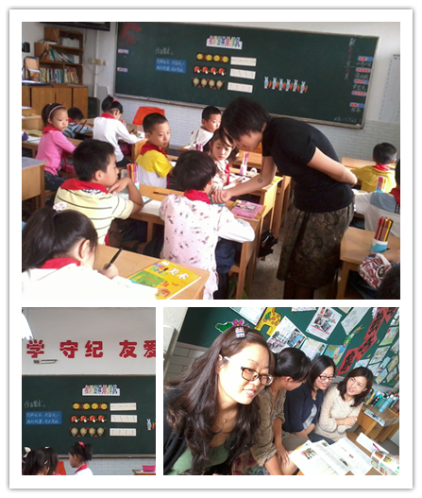

二、活动教案
学校：常州市第二实验小学 |  |  | 年级：二年级 |  | 班级：二（4） | 人数：50人
学科：美术 |  |  | 课题：相同同样排排队 |  | 教师：缪勤丹 | 日期：
一、教学目标
1. 知识与技能：了解二方连续纹样的基本特点，学会用多种方法设计出富有情趣的二方连续纹样。
2. 过程与方法：通过找找规律等游戏，激励学生在自主发现中，主动、灵活、创造性的表现二方连续。
3. 情感、态度与价值观：体验二方连续排列的乐趣及在生活中的运用。
二、制定依据
1．教材分析
本课属于“设计.应用”学习领域的图案设计课。相同图样排排队是二方连续图案的另一种说法。根据低年级学生的心理特点和认知规律，我紧扣两个关键—“相同图案”和“排排队”主要引导学生在轻松愉快的学习氛围中感悟二方连续是将相同的图样向二个方向连续排列的基本特点。在有趣的游戏及找找规律的活动中发现、探索、创造多姿多彩的排列方式，并引导学生运用到我们的生活中。
2．学生分析
随着社会的发展，二方连续已进入到我们的生活中。作为二年级的学生，可能在日常的生活中接触的较多，但由于受年龄、阅历等限制，对此方面的关注较少。本节课的重点是在游戏活动中引导学生创造不同的表现方法。
三、教学准备
教师准备：多个单独的图样、范画
学生准备：油性笔、水彩笔、油画棒
教学过程
教学环节 |  | 教师活动 |  | 学生活动 |  |  | 设计意图
开放式导入  （2’） |  | - 组织教学，师生问好  - 谈话导入  今天，老师为你们带来了一些不同的水果，瞧！它们排着整齐的队伍来到了我们的教室。  a.这些排列的水果是怎么排列的，有什么规律？  小结：水果经过有规律的排列，并且向两个方向延伸，这就是咱们要学习的相同图样排排队。  揭题：相同图样排排队 |  | （三角形、圆形代表不同的水果）  学生观察并回答问题 |  |  | 直入主题  通过观察，让学生对排列的规律有初步的了解，同时为后面的学习做准备
核  心  过  程  推  进 | 二、初步尝试 | 1.小朋友，这些水果你还有其他的排列方法吗？（找学生到黑板上排列）  小结：小朋友，你们真棒！通过你们给水果排排队，排出了这么多不同的水果队形。  2.找规律游戏  下面的相同图样排排队少了一些图样，你能找找规律把它添进去吗？看谁的小脑袋瓜最灵！  3.唱一唱  图案和图案，多么有秩序，向两个方向延伸，重复又重复，就组成了二方连续 |  | ......  找找规律并添画 |  |  | 在尝试的过程中，让学生自主发现、创造不同的排列方法  通过找找规律的游戏，学生的参与度很高，同时也为了引导学生不同的排列。
核  心  过  程  推  进 | 三、拓展运用 | 1.今天，我们用了水果作为图案来排列的，还有什么图案可以排列吗？  2.生活中有许许多多的相同图样排排队。你能举个例子吗？（教师先举例进行引导）  小结：相同图样排排队在我们的生活中应用非常广泛。早在古时候，我们的祖先就已经利用相同图样排排队装饰身边的事物了。  3.欣赏课本上范作  欣赏相同图样排排队在生活中的运用 |  | 动物、植物等图案  衣服、地毯、盘子等等  学生欣赏 |  |  | 通过引导，让学生了解到图案可以是各种各样的  通过交流，引导学生进行与生活联系并进而运用到生活中去
核  心  过  程  推  进 | 四、创作与练习 | 1．教师示范（拓印的方法）  2.说一说  你打算用什么图案来表现相同图样排排队？  3.练一练  选择一个或两个自己感兴趣的图案，画出一条二方连续图案。  4.学生作业，教师巡回指导。 |  | 我打算用动物来表现  我打算用植物来表现  我打算用……  学生绘画 |  |  | 通过说一说，既巩固了所学知识又为作业做了铺垫
核  心  过  程  推  进 | 五、欣赏  与评价 | - 给你喜欢的相同图样排排队加星  - 学生自评、互评、教师点评相结合的方法 |  | 我是怎样排列的，我觉的……  我比较喜欢……因为他的排列方法与众不同  我比较喜欢 ……因为……,我有个小建议是…… |  |  | 通过学生自评、互评，学生在欣赏的过程中优势互补。  教师通过点评，对好的作品，欠缺的作品提建议，让学生在评价的过程中体现学习的乐趣
开 放 式  延 伸 | 拓展  延伸 | 今天，我们小朋友学习了用绘画的方法来表现相同图样排排队，你还有其他的表现方法吗？（拼贴、拓印等） |  |  |  |  | 通过拓展延伸，为了下节课的学习做铺垫
开 放 式  延 伸 | 作业  设计 | 课后，选择一种不同的方法来表现相同图样排排队 |  |  |  |  | 通过拓展延伸，为了下节课的学习做铺垫

三、活动评课
雍晓燕：注重美术课堂常规的要求，习惯的培养。准备充分，环节设计清晰。建议：比较专业的美术术语“二方连续”在课的开始就提出，学生还不能理解。可以建议在课结束时，学生对图样排排队理解的基础上，再提出这一概念更合乎学生认知情理。
朱 茜：学生作业评价时，不会参考作业要求来说。教师可以先示范评价说说，教会学生从哪几个角度来评价。作业画得小了一点，可以折成6格，也可以考虑单张纸来画。
徐 玥：本节课亮点很多，对学生习惯的培养要求很细很严格。细节精致，范画常规要求都很细致。建议：利用结构图来摆一摆兔子和胡萝卜，想一想不同的队伍。
张 灿：常规无时一刻不在要求，思路清晰。建议：示范可以更开阔一点。
陈小红：板书精美，教学设计紧凑，作业要求细致，注重学生时间观念的培养。
刘 敏： 展示的范画就是四格，学生作业也可以也是四格，既清楚也快捷。

